
ใบงานที่ 3 โจทย์ปัญหาการคูณและการหาร
วันที่ ........ เดือน.......................... พ.ศ. ...............
ชื่อ.............................................................ชั้น..................... เลขที่ ................

ได้คะแนน

..........................................
คะแนนเต็ม 10 คะแนน

ให้นักเรียนเขียนประโยคสัญลักษณ์และแสดงวิธีทำ

คิด 4 ขั้น แสดงเฉพาะขั้นลงมือทำ

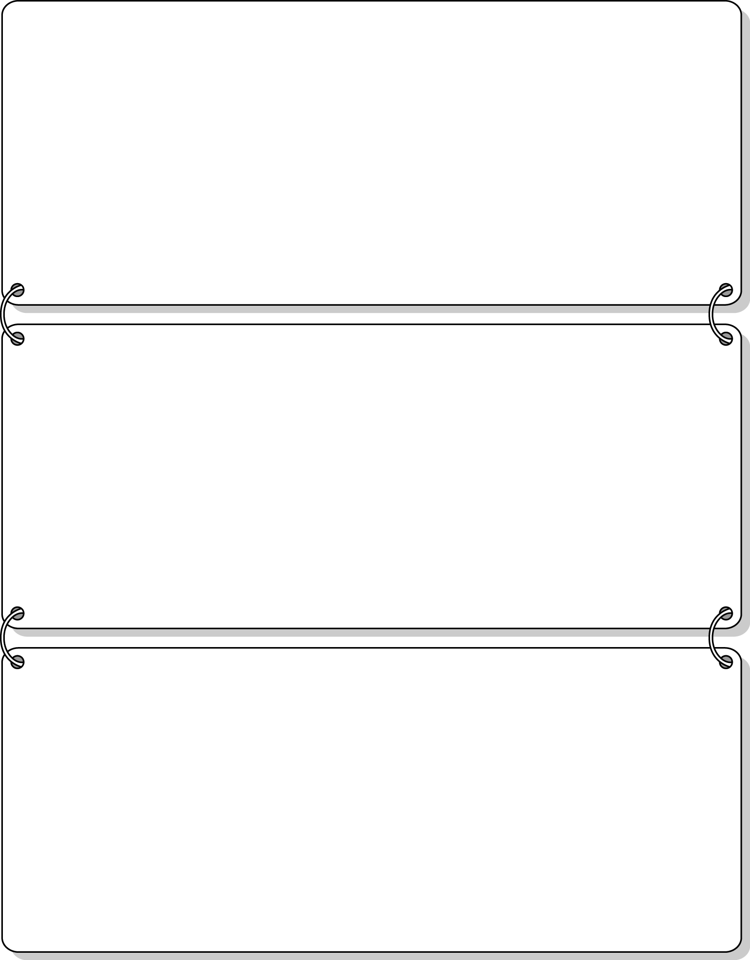
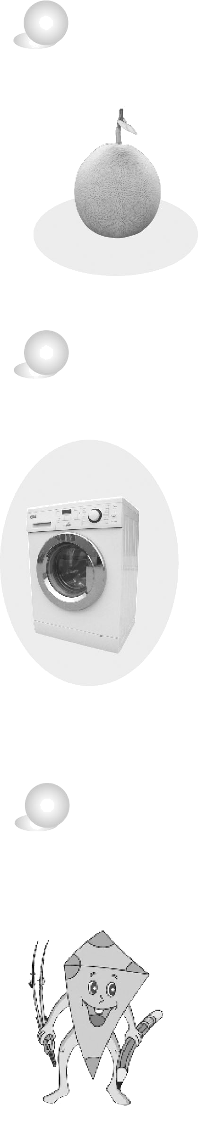

1. ปีนี้ร้านค้าขายเครื่องซักผ้าได้ 743 เครื่อง ราคาเครื่องละ 6,500 บาท ร้านค้าขาย
เครื่องซักผ้าได้เงินทั้งหมดเท่าไร
ประโยคสัญลักษณ์ __________________________________________________
วิธีทำ ____________________________________________________________
_________________________________________________________________
_________________________________________________________________
_________________________________________________________________
_________________________________________________________________

2. กิตติซื้อที่ดิน 80 ตารางวา ราคาตารางวาละ 35,000 บาท กิตติจะต้องจ่ายเงินเท่าไร
ประโยคสัญลักษณ์ __________________________________________________
วิธีทำ ____________________________________________________________
_________________________________________________________________
_________________________________________________________________
_________________________________________________________________
_________________________________________________________________

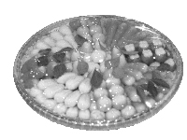
3. นงลักษณ์ทำขนมลูกชุบ 840 ลูก จัดใส่ถุง ถุงละ 15 ลูก
จะจัดขนมลูกชุบได้ทั้งหมดกี่ถุง
ประโยคสัญลักษณ์ __________________________________________________
วิธีทำ ____________________________________________________________
_________________________________________________________________
_________________________________________________________________
_________________________________________________________________
_________________________________________________________________
_________________________________________________________________

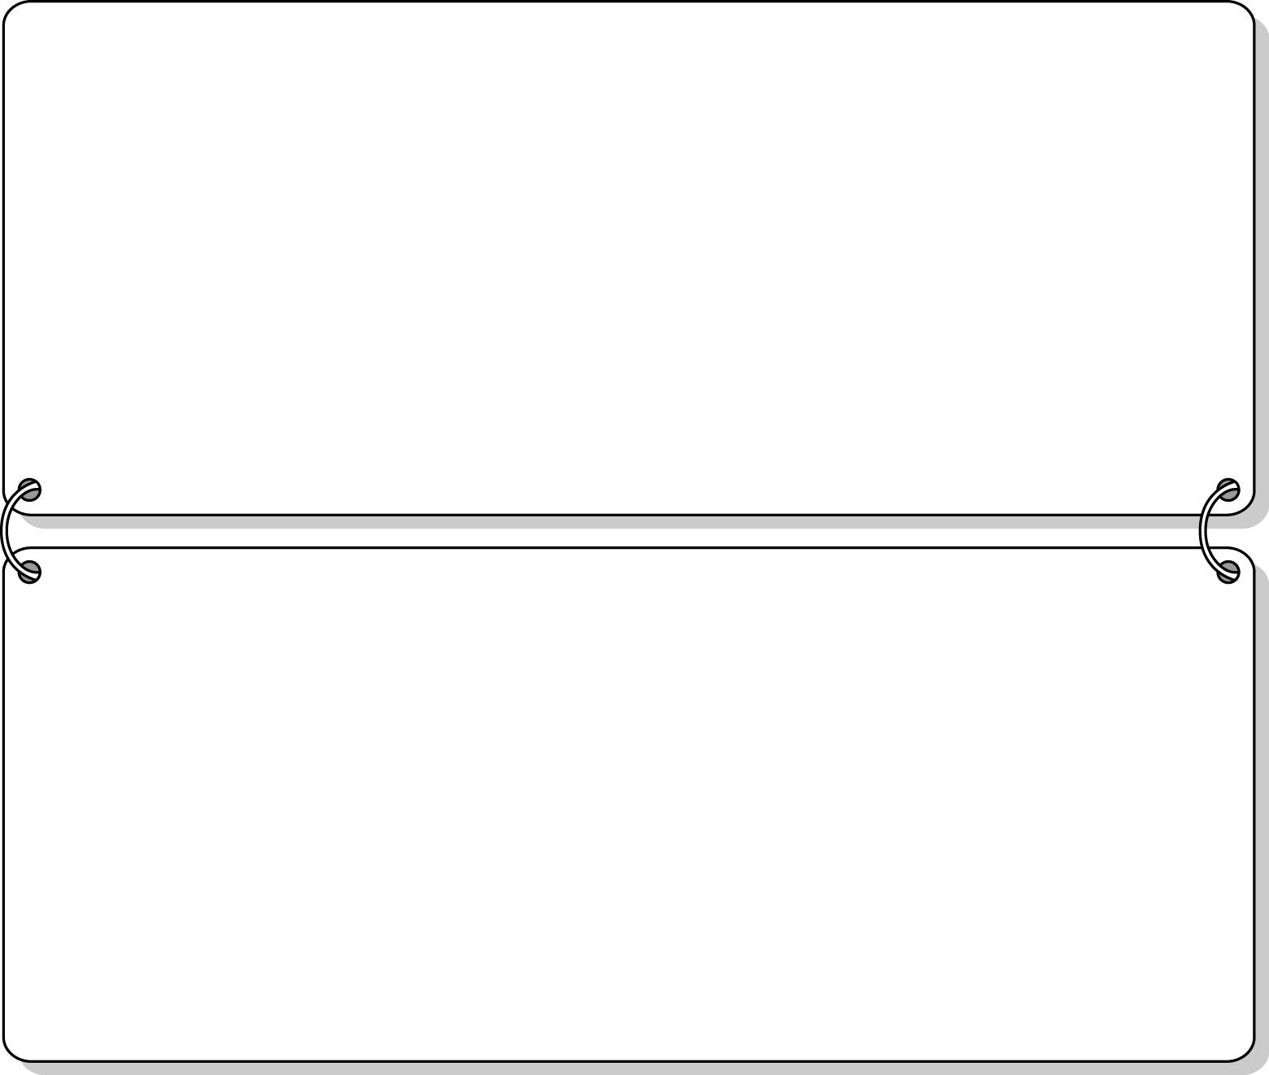
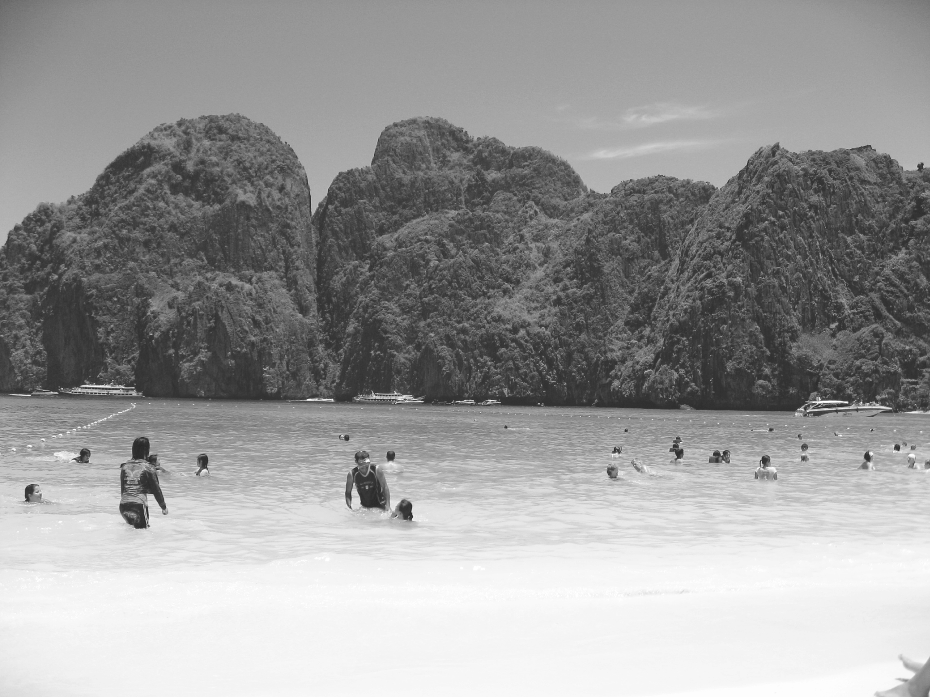
4. ในเวลา 1 สัปดาห์ โรงงานแห่งหนึ่งผลิตน้ำดื่มได้ 651,000 ขวด โดยเฉลี่ยโรงงาน
แห่งนี้ผลิตน้ำดื่มได้วันละกี่ขวด
ประโยคสัญลักษณ์ __________________________________________________
วิธีทำ ____________________________________________________________
_________________________________________________________________
_________________________________________________________________
_________________________________________________________________

5. ปีนี้มีนักท่องเที่ยวเข้ามาเที่ยวในเมืองไทยเฉลี่ยเดือนละ 65,320 คน ปีนี้มีนักท่องเที่ยว
เข้ามาเที่ยวในเมืองไทยกี่คน
ประโยคสัญลักษณ์ __________________________________________________
วิธีทำ ____________________________________________________________
_________________________________________________________________
_________________________________________________________________
_________________________________________________________________

